有趣的小实验——教你制作天气瓶

乍暖还寒，北化学子们可要注意温差，保暖出行呀~

还在为不能及时察觉天气变化而苦恼吗？还在为温差较大不能及时添衣而挨冷受冻吗？

当当当当！贴心的小编今天为大家带来一款有趣又实用的小摆件天气瓶的制作方法~大家拿出小本本，可要认真记好哦！

首先我们准备好本次小实验所需的材料——有刻度的罐子、电子秤、加热装置。药品则需要50%的乙醇水溶液、樟脑、硝酸钾、氯化铵。

准备好材料，就让我们开始制作吧~

首先，向罐子中倒入300毫升的乙醇水溶液（也可以将乙醇与水1:1混合制成）。

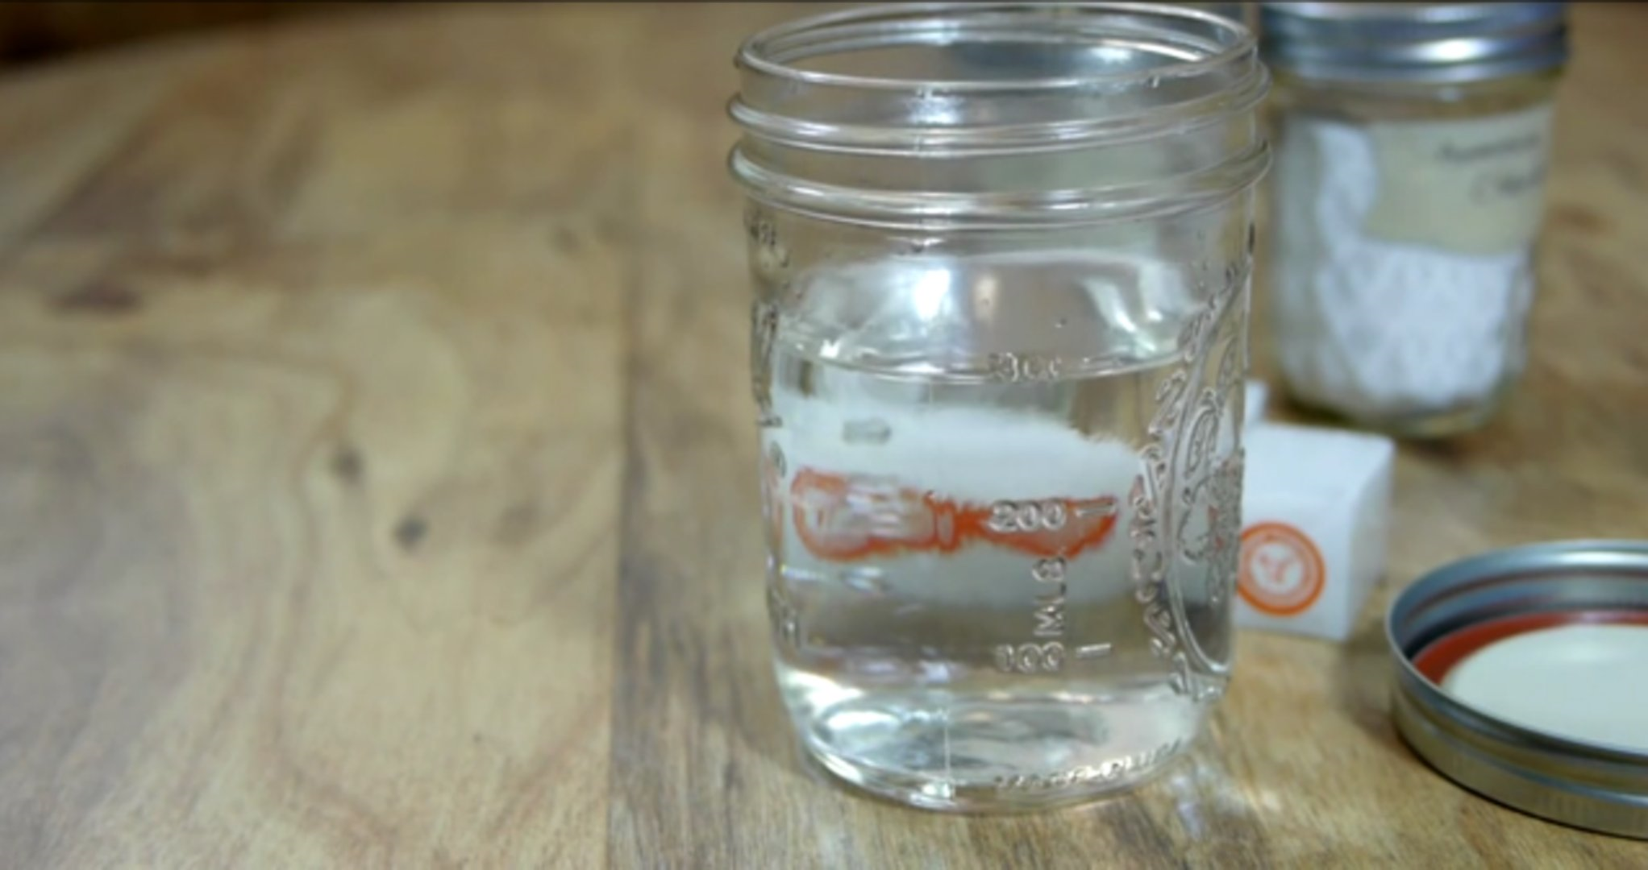

然后取出一块一盎司（28g）重的樟脑，放进盛有乙醇水溶液的罐子里。再用电子秤称出10g的硝酸钾，10g的氯化铵，加入溶剂中。

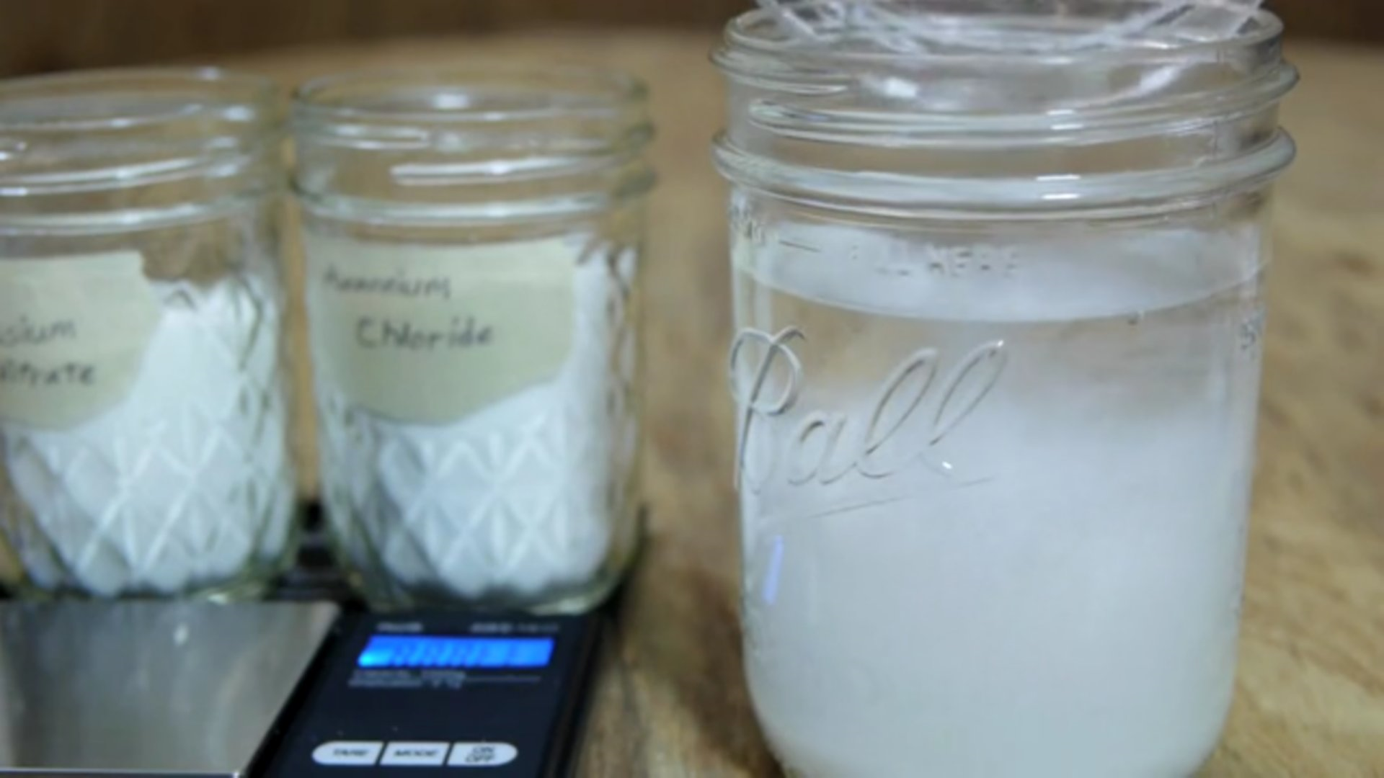

把罐子放进烧好的水中，使固体融化，注意使其均匀受热哦 ~

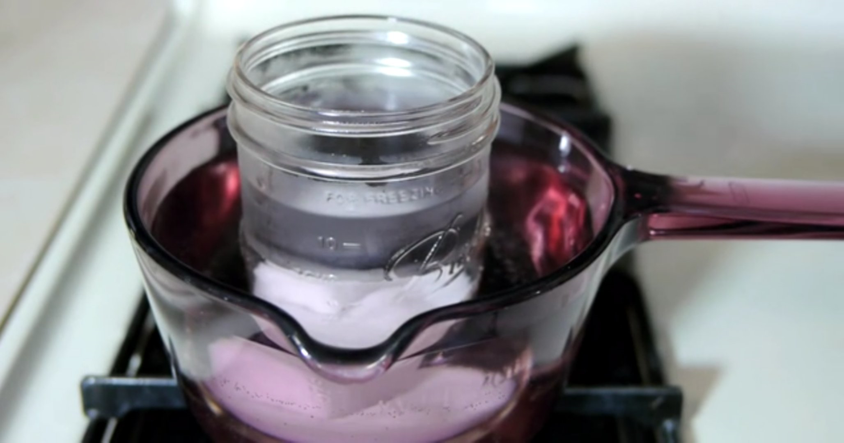

稍微盖上盖子，在盖子上放两块冰块，用以提取可能蒸发的酒精。（注意：不要盖上密封盖，加热密封固体容易使内部压力过大，可能会引起罐子爆炸。）

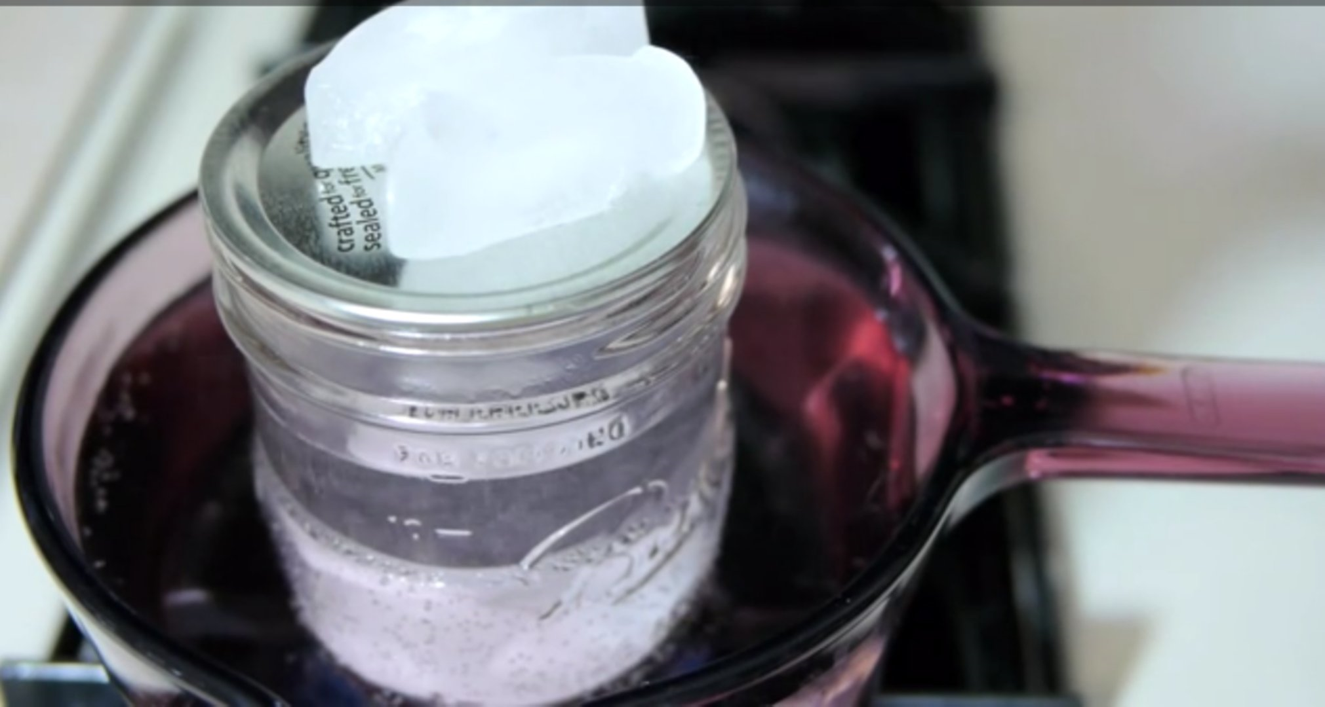

等到固体全融化后，就可以关火，等水冷却，只有当罐子的盖子不再烫手的时候才可以盖上密封盖。

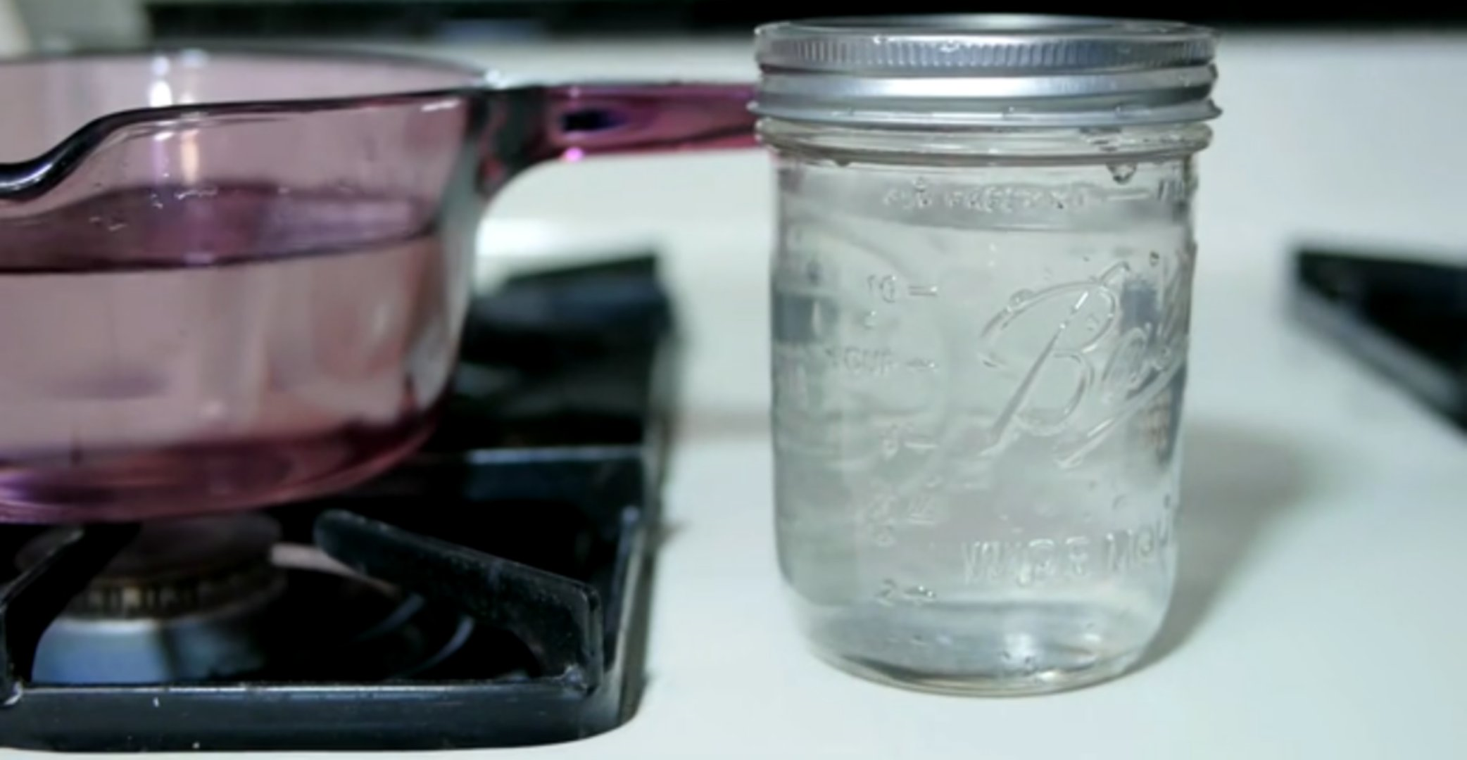

这时你就得到了一瓶晶莹剔透的透明液体，当然，绝对不可以喝哦！

以上就是天气瓶的制作步骤~为了保证效果明显，亲亲，这边建议您把天气瓶放在无温控的阳台上哦~

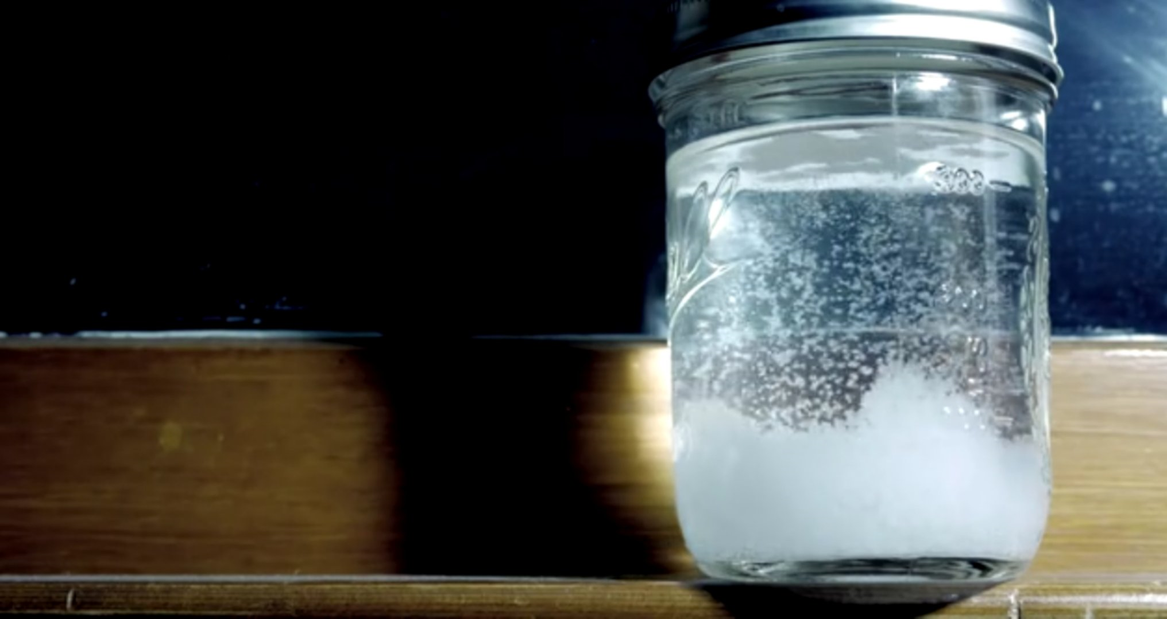

希望大家喜欢这个小实验，防范温差变化，多多注意保暖哦！

当然！重点是！一定一定要在小实验的过程中确保安全！健康可是生命的本钱。

那么，这期小实验推送到这里就结束了，整个制作过程中到底涉及了多少物理化学小知识呢？欢迎大家踊跃留言哦！